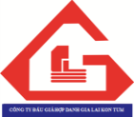

|  |  |
| --- | --- |
| **CHI NHÁNH CÔNG TY ĐẤU GIÁ HỢP DANH GIA LAI KON TUM TẠI TỈNH ĐẮK LẮK** | **CỘNG HÒA XÃ HỘI CHỦ NGHĨA VIỆT NAM**  **Độc lập – Tự do – Hạnh phúc** |
| Số: 03-46/2024/QCĐG-ĐL | *Buôn Ma Thuột, ngày 16 tháng 9 năm 2024* |

**QUY CHẾ CUỘC ĐẤU GIÁ**

*- Căn cứ Bộ luật Dân sự ngày 24 tháng 11 năm 2015;*

*- Căn cứ Luật Đấu giá tài sản ngày 17 tháng 11 năm 2016;*

*- Căn cứ Nghị định 62/2017/NĐ-CP ngày 16/5/2017 và Nghị định 47/2023/NĐ-CP ngày 03/7/2023 sửa đổi, bổ sung một số điều của Nghị định số 62/2017/NĐ-CP 16/5/2017 của Chính phủ quy định chi tiết một số điều và biện pháp thi hành luật đấu giá tài sản;*

*-* *Căn cứ Hợp đồng dịch vụ đấu giá tài sản số 46/2024/HĐDV-ĐL ngày 20/5/2024 và Hợp đồng sửa đổi, bổ sung Hợp đồng dịch vụ đấu giá tài sản số* *03-46/2024/HĐSĐBS-ĐL ngày 16/9/2024 giữa Chi nhánh Công ty đấu giá hợp danh Gia Lai Kon Tum tại tỉnh Đắk Lắk và Chi cục Thi hành án dân sự thị xã Buôn Hồ.*

Công ty đấu giá hợp danh Gia Lai Kon Tum ủy quyền cho Chi nhánh Công ty đấu giá hợp danh Gia Lai Kon Tum tại tỉnh Đắk Lắk (Chi nhánh Công ty) xây dựng Quy chế cuộc đấu giá cụ thể như sau:

**Điều 1. Tài sản đấu giá**

Quyền sử dụng đất và tài sản gắn liền với đất tại thửa đất số 158 *(nay là thửa số 457)*, tờ bản đồ số 11, địa chỉ: Phường An Lạc, Thị xã Buôn Hồ, tỉnh Đắk Lắk. Theo Giấy chứng nhận quyền sử dụng đất số CT 417255 do Uỷ ban nhân dân thị xã Buôn Hồ cấp ngày 11/10/2020 mang tên ông **Y Bok Mlô** và bà **H Nguêh Niê**. Diện tích 618m2, hình thức sử dụng riêng; mục đích sử dụng: đất ở 95m2; đất trồng cây lâu năm 523m2; thời hạn sử dụng: 95m2 đất ở lâu dài; đất trồng cây lâu năm 2043. Nguồn gốc sử dụng: Thực hiện bản án số 138/2018/DS-PT ngày 26/10/2018 của Tòa án nhân dân tỉnh Đắk Lắk được Công nhận QSDĐ như giao đất có thu tiền sử dụng đất 95m2; Công nhận QSDĐ như giao đất không thu tiền sử dụng đất 523m2. ***Ghi chú:*** *Giấy chứng nhận này cấp đổi thay cho giấy chứng nhận số* ***CQ 520479*** *do Sở Tài nguyên và Môi trường tỉnh Đắk Lắk cấp ngày* ***12/04/2019.*** *Thửa đất có 18.8m2 đất thuộc quy hoạch đường giao thông*

***Diện tích theo trích lục bản đồ địa chính*** 579,7m2 (trong đó 95m2 đất ở + 484,7m2 đất trồng cây lâu năm).

***Diện tích đất kê biên****: 363,5m² (trong đó 40m2 đất ở và 323,5m2 đất trồng cây lâu năm).*

***\* Thửa đất có tứ cận như sau:***

- Phía Đông giáp thửa 159, cạnh dài 33,02m (chưa trừ mốc lộ giới), ông Khải;

- Phía Tây giáp phần đất của ông Y Dhơm Bkông, bà H’Banh Niê, có cạnh dài 35,58m (chưa trừ mốc lộ giới);

- Phía Nam giáp thửa đất số 170, có cạnh dài 9,75m;

- Phía Bắc giáp đường Y Đôn, có cạnh dài 11,35m.

***\* Tài sản gắn liền với đất*** *(chưa chứng nhận quyền sở hữu):*

- 01 Nhà tạm có diện tích 31,2m2. Kết cấu móng đá hộc, nền láng xi măng, tường xây gạch cao 01m, phía trên thưng ván gỗ đạp, đá gỗ, mái lợp tôn;

- 01 chuồng gia súc có diện tích 6,6m2 móng xây đá hộc, nền láng xi măng, tường xây gạch cao 01m, mái lợp tôn;

- 01 nhà vệ sinh diện tích 2,25m2;

- 01 giếng đào sâu khoảng 20m đường kính 1,3m có xây thành gạch, có nắp đậy bằng bê tông;

- 01 sân xi măng diện tích 841m2;

- 01 cây bơ;

- 01 cây lộc vừng;

- 01 cây cau;

- 01 hàng rào phía trước dài 12,35m trụ bê tông, thành xây gạch cao 0,3m lưới B40; cổng sắt.

*(Thông tin tài sản theo Biên bản về việc kê biên, xử lý tài sản vào hồi 08 giờ 30 phút ngày 11 tháng 4 năm 2024 của Chi cục Thi hành án dân sự thị xã Buôn Hồ).*

**- Tình trạng pháp lý của tài sản đấu giá căn cứ theo các văn bản sau:**

+ Bản sao Bản án về việc tranh chấp hợp đồng vay tài sản số: 18/2019/DS-ST ngày 23/7/2019 của Tòa án nhân dân Thị xã Buôn Hồ;

+ Bản sao Quyết định công nhận sự thỏa thuận của các đương sự số: 28/2019/QĐST-DS ngày 12/7/2019 của Tòa án nhân dân Thị xã Buôn Hồ;

+ Bản sao Quyết định công nhận sự thỏa thuận của các đương sự số: 36/2019/QĐST-DS ngày 16/8/2019 của Tòa án nhân dân Thị xã Buôn Hồ;

+ Bản sao Quyết định Thi hành theo yêu cầu số: 59/QĐ-CCTHADS ngày 11/10/2019 của Chi cục Thi hành án dân sự Thị xã Buôn Hồ;

+ Bản sao Quyết định Thi hành theo yêu cầu số: 99/QĐ-CCTHADS ngày 25/10/2019 của Chi cục Thi hành án dân sự Thị xã Buôn Hồ;

+ Bản sao Quyết định Thi hành theo yêu cầu số: 263/QĐ-CCTHADS ngày 03/01/2020 của Chi cục Thi hành án dân sự Thị xã Buôn Hồ;

+ Bản sao Quyết định về việc cưỡng chế kê biên, xử lý tài sản số: 09/QĐ-CCTHADS ngày 02/4/2024 của Chi cục Thi hành án dân sự Thị xã Buôn Hồ;

+ Bản sao Biên bản về việc kê biên, xử lý tài sản vào hồi 08 giờ 30 phút ngày 11/4/2024 của Chi cục Thi hành án dân sự Thị xã Buôn Hồ;

+ Bản sao Giấy chứng nhận Quyền sử dụng đất số CT 417255 do Uỷ ban nhân dân Thị xã Buôn Hồ, tỉnh Đắk Lắk cấp ngày 21/10/2020 mang tên ông Y’Bok Mlô và bà H’Nguêh Niê;

+ Chứng thư Thẩm định giá số: 285 BĐS/2024/CTTĐG-THBM ngày 04/5/2024 của Công ty Cổ phần Thẩm định giá Trung Hải Ban Mê.

**Điều 2. Thời gian, địa điểm xem tài sản đấu giá:**

**- Thời gian xem tài sản:** Từ ngày **02/10/2024** đến 17 giờ 00 phút ngày **04/10/2024** (trong giờ hành chính).

**- Địa điểm xem tài sản:** Tại nơi tài sản tọa lạc.

**Điều 3: Thời gian, địa điểm bán hồ sơ và tiếp nhận hồ sơ tham gia đấu giá:**

**- Thời gian bán, tiếp nhận hồ sơ tham gia đấu giá:** Kể từ ngày niêm yết việc đấu giá đến 17 giờ 00 phút ngày **07/10/2024** (Trong giờ hành chính)

**- Địa điểm bán, tiếp nhận hồ sơ tham gia đấu giá:** Khách hàng liên hệ trực tiếp tại Chi nhánh Công ty đấu giá hợp danh Gia Lai Kon Tum tại tỉnh Đắk Lắk, địa chỉ: G61 (156) Lý Thái Tổ, phường Tân An, thành phố Buôn Ma Thuột, tỉnh Đắk Lắk hoặc truy cập vào trang thông tin điện tử đấu giá trực tuyến (địa chỉ website https://taichinhqnamqtc.vn) và làm theo hướng dẫn để tham khảo hồ sơ, tải hồ sơ đăng ký. Mọi vướng mắc khách hàng liên hệ số điện thoại: 0919.140.256 để được giải đáp.

**Điều 4:** **Giá khởi điểm, tiền mua hồ sơ tham gia đấu giá, tiền đặt trước:**

**- Giá khởi điểm:** **875.563.263‬ đồng** *(Bằng chữ: Tám trăm bảy mươi lăm triệu, năm trăm sáu mươi ba nghìn, hai trăm sáu mươi ba đồng).*

***\* Lưu ý:*** *Người trúng đấu giá chịu trách nhiệm thực hiện thủ tục chuyển quyền sử dụng, quyền sở hữu tài sản, đồng thời có trách nhiệm nộp các khoản thuế, lệ phí liên quan theo quy định của pháp luật kể cả phí công chứng, phí đo đạc địa chính (nếu có).*

**- Tiền mua hồ sơ:** 500.000 đồng/bộ.

**- Tiền đặt trước:** 130.000.000 đồng.

**• Thời gian nộp tiền đặt trước:** Nộp vào ngày **07,08,09/10/2024.**

Khách hàng có thể nộp tiền mua hồ sơ trực tiếp tại Chi nhánh Công ty hoặc chuyển khoản tiền mua hồ sơ và tiền đặt trước vào một trong các tài khoản sau:

**Tên tài khoản: Chi nhánh Công ty đấu giá hợp danh Gia Lai Kon Tum tại tỉnh Đắk Lắk**.

* Số tài khoản: 6360364940 - Tại Ngân hàng BIDV Chi nhánh Ban Mê;
* Số tài khoản: 5207333325555 - Tại Ngân hàng NN & PTNT Chi nhánh huyện Ea H’leo - Bắc Đắk Lắk;
* Số tài khoản: 789789797979 - Tại Ngân hàng TMCP Lộc Phát Việt Nam - Chi nhánh Đắk Lắk.

***Ghi chú:***

*- Khách hàng tham gia đấu giá có thể nộp khoản tiền đặt trước trước thời hạn trên, trường hợp này được xem là thoả thuận nộp tiền đặt trước trước thời hạn quy định với Chi nhánh Công ty đấu giá hợp danh Gia Lai Kon Tum tại tỉnh Đắk Lắk. Mọi chi phí phát sinh cho việc nộp và hoàn trả tiền đặt trước (nếu có) do người tham gia đấu giá chịu.*

*- Chi nhánh Công ty không hoàn trả tiền hồ sơ cho khách hàng đã mua hồ sơ nhưng không đăng ký tham gia đấu giá hoặc đã đăng ký nhưng không tham gia cuộc đấu giá trừ trường hợp được quy định tại Quy chế cuộc đấu giá.*

*- Người đăng ký tham gia đấu giá phải nộp tiền đặt trước đúng ngày, giờ theo quy định và phải được hệ thống Ngân hàng* ***“báo có”*** *vào tài khoản của Chi nhánh Công ty. Sau khi nộp tiền đặt trước tại Ngân hàng theo quy định người tham gia đấu giá nộp lại chứng từ nộp tiền (nếu có).*

*- Trường hợp người tham gia đấu giá ủy quyền cho người khác nộp thay phải tự chịu trách nhiệm về nội dung, thời hạn nộp tiền.*

**Điều 5. Thời gian, địa điểm, điều kiện, cách thức đăng ký tham gia đấu giá**

**- Thời gian, địa điểm đăng ký tham gia đấu giá đấu giá:** Trong giờ hành chính, kể từ ngày niêm yết việc đấu giá đến 17 giờ 00 phút ngày **07/10/2024** tại Chi nhánh Công ty đấu giá hợp danh Gia Lai Kon Tum tại tỉnh Đắk Lắk, địa chỉ: G61 (156) Lý Thái Tổ, phường Tân An, thành phố Buôn Ma Thuột, tỉnh Đắk Lắk hoặc truy cập vào trang thông tin điện tử đấu giá trực tuyến (địa chỉ website https://taichinhqnamqtc.vn) để đăng ký tham gia đấu giá đấu giá.

**- Điều kiện, cách thức đăng ký tham gia đấu giá:**

+ Cá nhân, tổ chức đăng ký tham gia đấu giá thông qua việc nộp hồ sơ tham gia đấu giá hợp lệ và tiền đặt trước cho Chi nhánh Công ty đấu giá hợp danh Gia Lai Kon Tum tại tỉnh Đắk Lắk theo quy định tại Điều 38 Luật Đấu giá tài sản năm 2016 và đáp ứng các điều kiện quy định khác của pháp luật có liên quan (Trong trường hợp không trực tiếp đăng ký tham gia đấu giá mà ủy quyền cho người khác thì phải có Giấy ủy quyền theo quy định của pháp luật).

+ Cá nhân, tổ chức đăng ký tham gia đấu giá liên hệ trực tiếp tại Chi nhánh Công ty đấu giá hợp danh Gia Lai Kon Tum tại tỉnh Đắk Lắk (địa chỉ: G61 (156) Lý Thái Tổ, phường Tân An, thành phố Buôn Ma Thuột, tỉnh Đắk Lắk) hoặc truy cập vào trang thông tin điện tử đấu giá trực tuyến (địa chỉ website: https://taichinhqnamqtc.vn) và làm theo hướng dẫn để tham khảo hồ sơ, tải hồ sơ đăng ký. Mọi thắc mắc khách hàng liên hệ qua số điện thoại: **0919.140.256** để được giải đáp.

+ Hồ sơ tham gia đấu giá gồm có:

• Đơn đăng ký tham gia đấu giá theo mẫu của tổ chức đấu giá;

• Chứng minh nhân dân/Căn cước công dân/Hộ chiếu/Giấy đăng ký kinh doanh nếu là tổ chức (Bản sao có chứng thực hoặc bản photo kèm theo bản gốc để đối chiếu).

***\* Lưu ý:***

*+ Khách hàng chịu trách nhiệm về tính chính xác, trung thực của các thông tin, tài liệu cung cấp cho Chi nhánh Công ty đấu giá hợp danh Gia Lai Kon Tum tại tỉnh Đắk Lắk; chịu trách nhiệm về việc bảo mật và sử dụng tài khoản truy cập trên website* ***https://taichinhqnamqtc.vn/***

*+ Khách hàng phải tự trang bị máy móc, thiết bị, đường truyền để đảm bảo tham gia đấu giá trực tuyến đúng thời hạn theo thông báo đấu giá.*

**Điều 6: Thời gian, địa điểm tổ chức cuộc đấu giá**

- Thời gian tổ chức: **Vào lúc 08 giờ 55 phút đến 09 giờ 15 phút ngày** **10/10/2024.**

- Địa điểm tổ chức: Trên trang thông tin điện tử đấu giá trực tuyến **https://taichinhqnamqtc.vn**

**Điều 7: Hình thức, phương thức đấu giá, bước giá**

- Hình thức, phương thức đấu giá: **Đấu giá trực tuyến, theo phương thức trả giá lên**.

- Bước giá: Tối thiểu là 10.000.000 đồng.

**Điều 8. Các trường hợp bị truất quyền tham gia đấu giá**

**1.** Cung cấp thông tin, tài liệu sai sự thật; sử dụng giấy tờ giả mạo để đăng ký tham gia đấu giá, tham gia cuộc đấu giá;

**2.** Thông đồng, móc nối với đấu giá viên, tổ chức đấu giá tài sản, người có tài sản đấu giá, người tham gia đấu giá khác, cá nhân, tổ chức khác để dìm giá, làm sai lệch kết quả đấu giá tài sản;

**3.** Cản trở hoạt động đấu giá tài sản; gây rối, mất trật tự tại cuộc đấu giá;

**4.** Đe dọa, cưỡng ép đấu giá viên, người tham gia đấu giá khác nhằm làm sai lệch kết quả đấu giá tài sản;

**5.** Người rút lại giá đã trả, cụ thể:

Trong thời gian đấu giá (kể từ thời điểm bắt đầu tiến hành đấu giá đến thời điểm kết thúc đấu giá), nếu khách hàng đã chấp nhận giá đã trả (bấm nút OK) nhưng sau đó rút lại giá đã trả (bấm nút ) thì cuộc đấu giá vẫn tiếp tục và hệ thống bắt đầu từ giá của người trả giá liền kề trước đó.

- Người rút lại giá đã trả sẽ bị hệ thống truất quyền tham gia cuộc đấu giá (bằng cách không hiển thị lên số bước giá để trả giá).

**Điều 9. Các trường hợp không được nhận lại tiền đặt trước**

**1.** Người tham gia đấu giá không được nhận lại tiền đặt trước trong các trường hợp sau đây:

- Đã nộp tiền đặt trước nhưng không tham gia cuộc đấu giá, cuộc đấu giá mà không thuộc trường hợp bất khả kháng;

- Bị truất quyền tham gia đấu giá do có hành vi vi phạm quy định tại các khoản 1,2,3 và 4 Điều 8 của Quy chế này;

- Từ chối ký biên bản đấu giá theo quy định tại Điều 18 của Quy chế này;

- Từ chối kết quả trúng đấu giá theo quy định tại Điều 19 của Quy chế này.

**2.** Khoản tiền đặt trước quy định tại khoản 1 Điều này thuộc về người có tài sản đấu giá.

**Điều 10. Người không được tham gia đấu giá tài sản**

**1.** Người không có năng lực hành vi dân sự, người bị mất hoặc bị hạn chế năng lực hành vi dân sự hoặc người tại thời điểm đấu giá không nhận thức, làm chủ được hành vi của mình.

**2.** Người làm việc trong tổ chức đấu giá tài sản thực hiện cuộc đấu giá; cha, mẹ, vợ, chồng, con, anh ruột, chị ruột, em ruột của đấu giá viên điều hành cuộc đấu giá; người trực tiếp giám định, định giá tài sản, cha, mẹ, vợ, chồng, con, anh ruột, chị ruột, em ruột của người giám định, định giá tài sản.

**3.** Người được chủ sở hữu ủy quyền xử lý tài sản, người có quyền quyết định bán tài sản, người ký hợp đồng dịch vụ đấu giá tài sản, người có quyền quyết định bán tài sản của người khác theo quy định của pháp luật.

**4.** Cha, mẹ, vợ, chồng, con, anh ruột, chị ruột, em ruột của người quy định tại khoản 3 Điều này.

**5.** Người không có quyền mua tài sản đấu giá theo quy định của pháp luật áp dụng đối với loại tài sản đó.

**Điều 11. Nghĩa vụ tài chính của người đăng ký tham gia đấu giá**

**1.** Người tham gia đấu giá tài sản phải nộp hồ sơ đăng ký tham gia đấu giá (theo mẫu), tiền mua hồ sơ tham gia đấu giá và khoản tiền đặt trước.

Người tham gia đấu giá có thể ủy quyền bằng văn bản cho người khác thay mặt mình tham gia đấu giá.

**2.** Khoản tiền đặt trước được chuyển khoản vào tài khoản của tổ chức đấu giá.

**3.** Khoản tiền đặt trước được sử dụng như sau:

- Trường hợp trúng đấu giá khoản tiền đặt trước và tiền lãi (nếu có) được chuyển thành tiền đặt cọc để đảm bảo thực hiện giao kết hoặc thực hiện hợp đồng mua bán tài sản đấu giá.

- Trường hợp người tham gia đấu giá không trúng đấu giá, người tham gia đấu giá nộp hồ sơ đấu giá nhưng không đủ điều kiện tham gia đấu giá thì khoản tiền đặt trước và lãi suất (nếu có) được trả lại cho người tham gia đấu giá tài sản trong thời hạn 03 ngày làm việc kể từ ngày cuộc đấu giá kết thúc, trừ trường hợp quy định tại Điều 9 của quy chế này. Mọi chi phí phát sinh (nếu có) cho việc hoàn trả tiền đặt trước do người tham gia đấu giá chịu.

- Những người được nhận lại khoản tiền đặt trước theo quy định, trong thời hạn 03 ngày làm việc mà không cung cấp số tài khoản hoặc không liên hệ với Tổ chức đấu giá để nhận lại khoản tiền đặt trước thì tổ chức đấu giá không chịu trách nhiệm về việc chậm trả lại tiền đặt trước theo quy định.

**Điều 12. Trường hợp người trúng đấu giá không được nhận lại tiền đặt cọc**

Trường hợp trúng đấu giá thì khoản tiền đặt trước và tiền lãi (nếu có) được chuyển thành tiền đặt cọc mua tài sản.

Người trúng đấu giá phải nộp số tiền còn lại vào tài khoản của cơ quan thi hành án trong thời hạn không quá **30 ngày**, kể từ ngày đấu giá thành, không được gia hạn thêm. Quá thời hạn trên người trúng đấu giá không nộp đủ tiền mua tài sản đấu giá thì mất khoản tiền đặt cọc và tài sản được bán đấu giá lại theo quy định.

Trường hợp người trúng đấu giá từ chối việc giao kết Hợp đồng mua bán tài sản đấu giá hoặc quá thời hạn **30 ngày** nộp tiền mà người trúng đấu giá không nộp đủ tiền mua tài sản thì khoản tiền đặt cọc và tiền lãi (nếu có) sẽ được xử lý theo quy định pháp luật.

**Điều 13. Đấu giá trong trường hợp chỉ có một người đăng ký tham gia đấu giá, một người tham gia đấu giá, một người trả giá**

Việc đấu giá tài sản trong trường hợp chỉ có một người đăng ký tham gia đấu giá, một người tham gia đấu giá, một người trả giá, một người chấp nhận giá chỉ được tiến hành sau khi đã tổ chức cuộc đấu giá lần đầu nhưng không thành và được thực hiện như sau:

Trường hợp khi đã hết thời hạn đăng ký tham gia mà chỉ có một người đăng ký tham gia đấu giá hoặc có nhiều người đăng ký tham gia đấu giá nhưng chỉ có một người tham gia cuộc đấu giá, hoặc có nhiều người tham gia cuộc đấu giá nhưng chỉ có một người trả giá, hoặc có nhiều người trả giá nhưng chỉ có một người trả giá cao nhất và ít nhất bằng giá khởi điểm thì tài sản được bán cho người đó nếu người có tài sản đấu giá đồng ý bằng văn bản.

**Điều 14. Cách thức đấu giá: Đấu giá trực tuyến theo phương thức trả giá lên.**

**a. Cách thức đăng ký tham gia đấu giá trang thông tin điện tử đấu giá trực tuyến**

Người đăng ký đấu giá truy cập vào trang thông tin điện tử đấu giá trực tuyến (địa chỉ website: **https://taichinhqnamqtc.vn**) và làm theo hướng dẫn sau để đăng ký tài khoản:

Khách hàng chọn **“Đăng ký”** ,

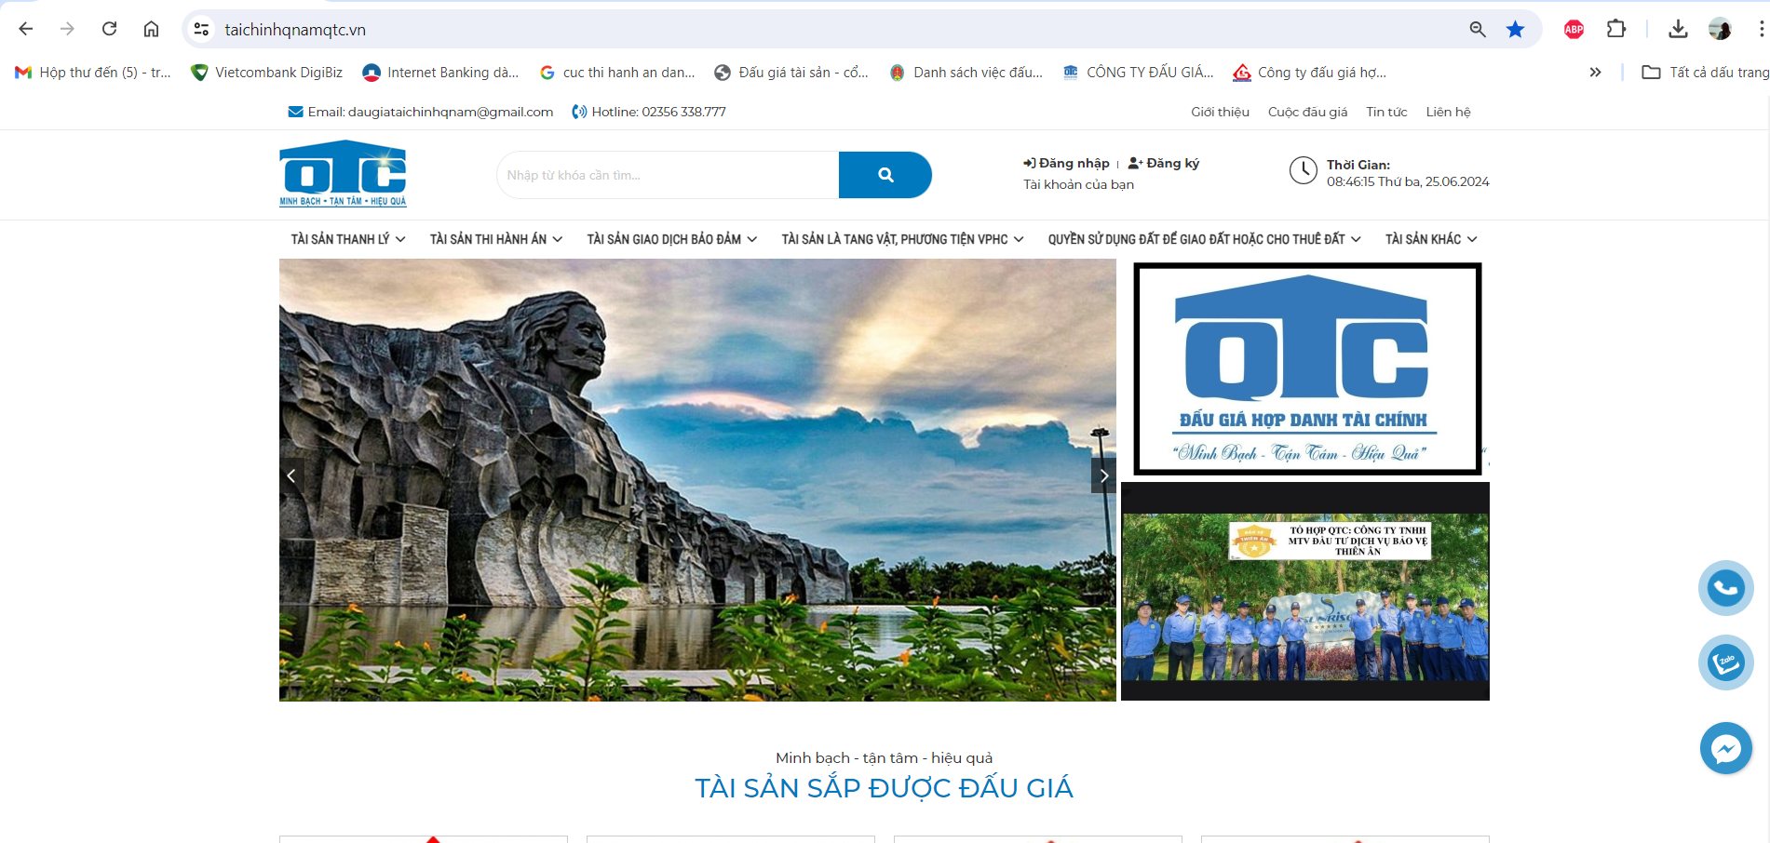

Sau khi chọn **“Đăng ký”** sẽ xuất hiện hộp thoại dưới đây, khách hàng điền đầy đủ thông tin cá nhân của mình vào:

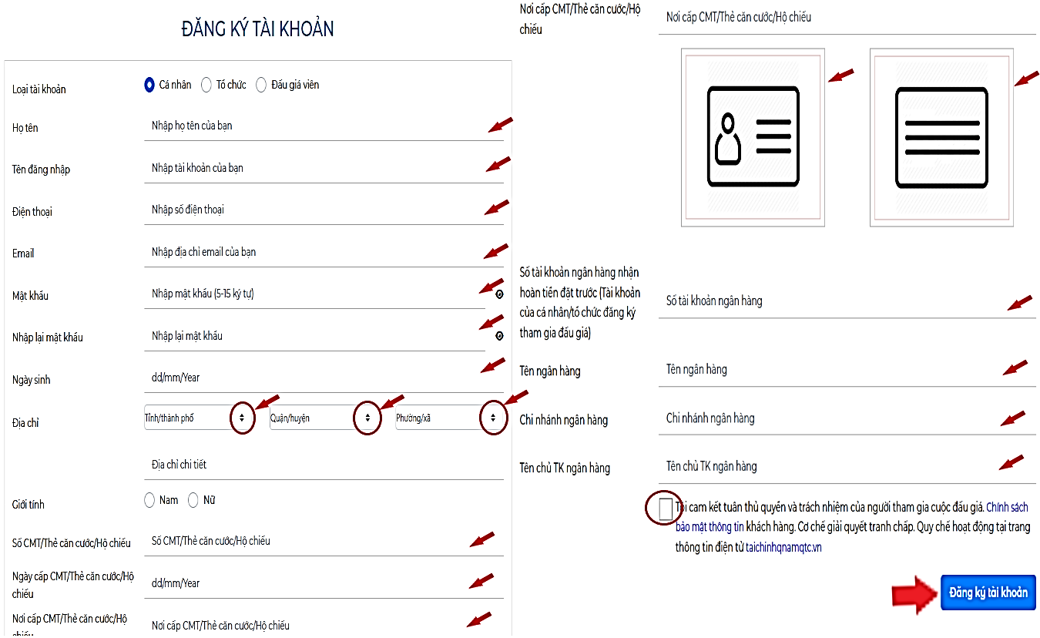

Bấm vào biểu tượng  để upload hình ảnh CMND/CCCD bản chính, mặt trước và mặt sau.

Đối với người tham gia đấu giá là tổ chức thì bấm chọn **Browse** để upload giấy chứng nhận đăng ký kinh doanh bản chính.



Sau khi đã hoàn tất các thông tin yêu cầu, người tham gia đấu giá tick 🗹 vào ô vuông để cam kết tuân thủ nguyên tắc và trách nhiệm của người tham gia đấu giá.

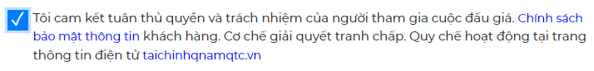

Bấm nút  để hoàn tất việc tạo tài khoản đấu giá. Tài khoản của người tham gia đấu giá sẽ được kiểm tra và kích hoạt từ Quản trị Website.

Sau khi đăng ký thành công hệ thống sẽ gửi Email về tài khoản Email khách hàng đã đăng ký.

Khách hàng quay lại trang Website để đăng nhập kiểm tra tài khoản của mình.

**\* Khách hàng đăng nhập vào tài khoản của mình như sau:**

Nhấn vào mục **Đăng nhập** để đăng nhập tài khoản của mình đã đăng ký trước đó.

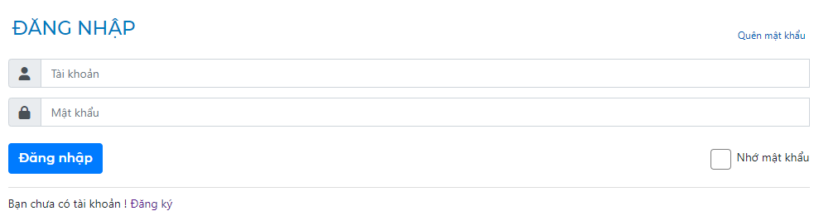

Nhập tài khoản và mật khẩu đã đăng ký nhấp **Đăng nhập**. Hệ thống sẽ đăng nhập vào tài khoản của mình đã đăng ký.

Sau đăng nhập thành công tài khoản, khách hàng kích vào **“Cuộc đấu giá”**

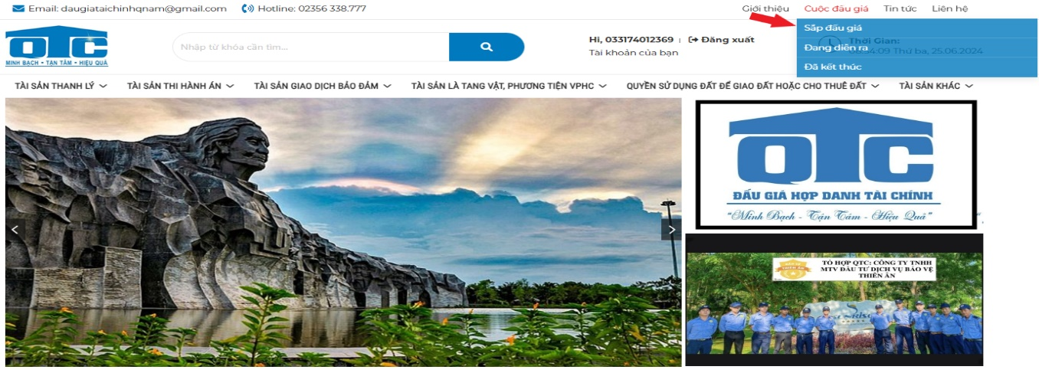chọn **“sắp đấu giá”** hoặc **“đang diễn ra”** để tìm kiếm tài sản khách hàng cần đấu giá.

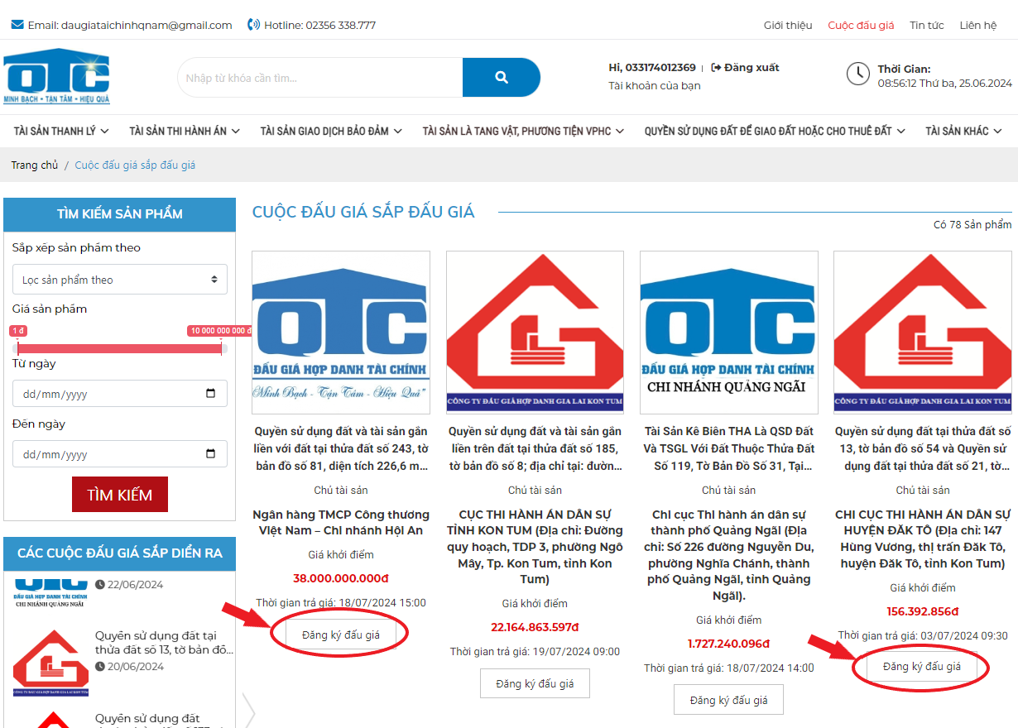

Tìm kiếm tài sản tham gia đấu giá và nhấn vào tài sản đó để đăng ký tham gia. Khách hàng kích vào  để đăng ký tài sản đấu giá. Sau khi khách hàng đọc và nghiên cứu rõ quy chế ở trên thì bấm tích xanh vào ô , khách hàng sẽ chịu mọi trách nhiệm khi tích chọn đồng ý. Sau đó, khách hàng bấm chọn  để hoàn tất thủ tục đăng ký tài sản tham gia đấu giá.

Khách hàng kiểm tra hộp thư đến của Email đã đăng ký, mọi thông báo giao dịch thành công sẽ được gởi về tài khoản Email mà khách hàng đã đăng ký.

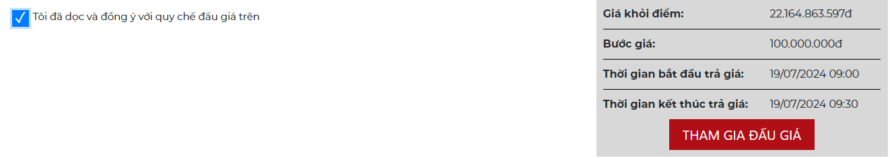

Sau khi hoàn tất thủ tục, thoát màn hình đến thời gian mở cuộc đấu giá đăng nhập vào tài khoản để tham gia trả giá.

***\* Lưu ý:***

Tính từ thời điểm khách hàng đã đăng ký thành công tài sản tham gia đấu giá và đã nhận được Email đăng ký thành công từ hệ thống trực tuyến gửi về Email của khách hàng; khách hàng không được thay đổi, chỉnh sửa bất kỳ thông tin cá nhân cũng như những thông tin tài khoản đã đăng ký trước đó. Nếu khách hàng muốn thay đổi thông tin hay chỉnh sửa thông tin trên tài khoản thì phải báo với quản trị viên chúng tôi **01 ngày làm việc** trước ngày diễn ra cuộc đấu giá để được cập nhập thông tin mới kịp thời. Trường hợp, khách hàng tự ý thay đổi, chỉnh sửa thông tin trên tài khoản đã đăng ký tham gia đấu giá mà không thông báo với quản trị viên thì khách hàng tự chịu mọi trách nhiệm về quyền lợi tham gia đấu giá của mình.

Người đăng ký tham gia đấu giá phải hoàn thiện hồ sơ đăng ký nộp lại cho tổ chức đấu giá, nộp tiền đặt trước trong thời gian quy định mới được xem là đăng ký hợp lệ và đủ điều kiện tham gia đấu giá.

**b. Duyệt danh sách khách hàng đăng ký đấu giá**

Kết thúc thời gian đăng ký tham gia đấu giá, Công ty đấu giá hợp danh Gia Lai Kon Tum sẽ duyệt hồ sơ của người đăng ký tham gia đấu giá. Kết quả duyệt sẽ được Công ty thông báo đến tất cả người đăng ký đấu giá qua Email đã đăng ký trên hệ thống.

**Điều 15: Tham gia đấu giá trực tuyến**

Người đăng ký tham gia đấu giá hợp lệ phải có mặt (online) tại phòng đấu giá tài sản trên Trang thông tin điện tử đấu giá trực tuyến (địa chỉ website: https://taichinhqnamqtc.vn) để tham gia đấu giá theo đúng thời gian quy định.

Người đủ điều kiện tham gia đấu giá mà không truy cập tài khoản đã được cấp để tham gia trả giá theo thời gian quy định trong Quy chế cuộc đấu giá thì được coi là không tham gia cuộc đấu giá quy định tại điểm a khoản 6 Điều 39 Luật Đấu giá tài sản và không được nhận lại tiền đặt trước, trừ trường hợp bất khả kháng.

Việc xác nhận sự có mặt tham dự đấu giá trực tuyến được thể hiện bằng việc đăng nhập tài khoản đấu giá trực tuyến đã được cấp khi hoàn thành thủ tục đăng ký đấu giá - theo dữ liệu điện tử trích xuất.

*Thuật ngữ* ***“không tham gia cuộc đấu giá”*** *được hiểu là người tham gia đấu giá không truy cập vào cuộc đấu giá hiển thị trên Website: https://taichinhqnamqtc.vn* *để thực hiện việc đấu giá trực tuyến trong thời gian đấu giá (kể từ thời điểm bắt đầu tiến hành đấu giá đến thời điểm kết thúc đấu giá theo thông báo đấu giá).*

***Lưu ý:*** *Người tham gia đấu giá phải chuẩn bị đầy đủ phương tiện, thiết bị có kết nối mạng internet để tham gia đấu giá đúng thời gian quy định. Công ty đấu giá hợp danh Gia Lai Kon Tum không chịu trách nhiệm đối với những trường hợp lỗi phát sinh không phải do hệ thống đấu giá trực tuyến gây ra. Trường hợp vì lý do bất khả kháng không thể tham gia cuộc đấu giá được thì trong vòng 24 giờ kể từ thời điểm xảy ra sự kiện bất khả kháng phải thông báo cho Công ty đấu giá hợp danh Gia Lai Kon Tum và phải có xác nhận của chính quyền địa phương nơi xảy ra sự việc. Nếu không có lý do chính đáng thì người tham gia đấu giá xem như vi phạm quy định tại điểm a khoản 6 Điều 39 Luật Đấu giá tài sản và không được nhận lại tiền đặt trước.*

**a. Cách thức thực hiện trả giá:**

Người tham gia đấu giá đăng nhập vào tài khoản và vào Phòng đấu giá tài sản trên trang thông tin điện tử đấu giá trực tuyến đối với tài sản mà mình đã đăng ký đấu giá trong thời gian quy định. Người tham gia đấu giá sử dụng tài khoản của mình và thực hiện việc trả giá theo phương thức, bước giá đã được công bố.

- Thời gian trả giá: **20 phút** tính từ lúc bắt đầu trả giá đến lúc kết thúc trả giá. Thời gian này xác định theo đồng hồ đếm ngược trên giao diện hệ thống đấu giá trực tuyến.

Để tiến hành trả giá, người dùng thực hiện các thao tác sau:

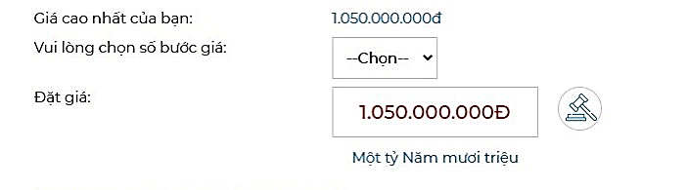

Mỗi lần trả giá, khách hàng phải bấm chọn số bước giá theo ý muốn của mình (số bước giá được lập trình từ 1,2,3,……đến 100) rồi click vào biểu tượng để trả giá (số bước giá và biểu tượng được hiển thị trên màn hình giao diện của khách hàng).

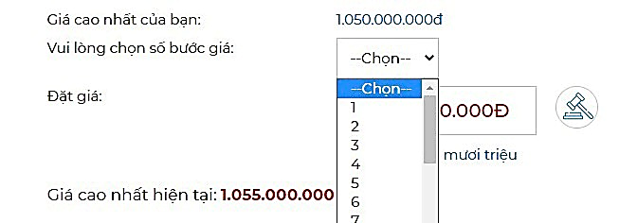

- Yêu cầu về mức giá trả: **Mức giá của người trả sau phải cao hơn mức giá của người trả trước liền kề một số tiền bằng bội số của bước giá quy định.** (VD: 500.000 đồng, 1.000.000 đồng,…., 10.000.000 đồng, 10.500.000 đồng,…..).

Trên giao diện hệ thống đấu giá, giá người trả trước liền kề được hiển thị là **“Giá cao nhất hiện tại”** để người trả sau có căn cứ đưa ra mức giá của mình cho phù hợp với yêu cầu trên.

- Sau khi click vào biểu tượng , hệ thống sẽ hiển thị lên số tiền bạn muốn trả đồng thời với dòng chữ hỏi **“Bạn có chắc chắn muốn đấu giá không”**

Xác nhận trả giá:



Nhấn vào nút  để hoàn tất việc trả giá và ngược lại nhấn vào nút  để thoát.

- Cuộc đấu giá được tiến hành liên tục như trên cho đến khi hết thời gian trả giá và xác định được người trúng đấu giá.

***\* Lưu ý:*** *Người tham gia đấu giá phải tự trang bị máy móc, thiết bị, đường truyền kết nối mạng internet để đảm bảo việc tham gia cuộc đấu giá trực tuyến đúng thời gian quy định tại Quy chế này.*

**Điều 16. Xác nhận kết quả đấu giá**

- Tại thời điểm kết thúc cuộc đấu giá, đấu giá viên được phân công chịu trách nhiệm tổ chức thực hiện cuộc đấu giá trực tuyến xác định người trúng đấu giá như sau:

+ Người trúng đấu giá là người có giá trả hợp lệ cao nhất và có thời gian trả giá sớm nhất được hệ thống thông tin đấu giá trực tuyến ghi nhận tại thời điểm kết thúc việc trả giá.

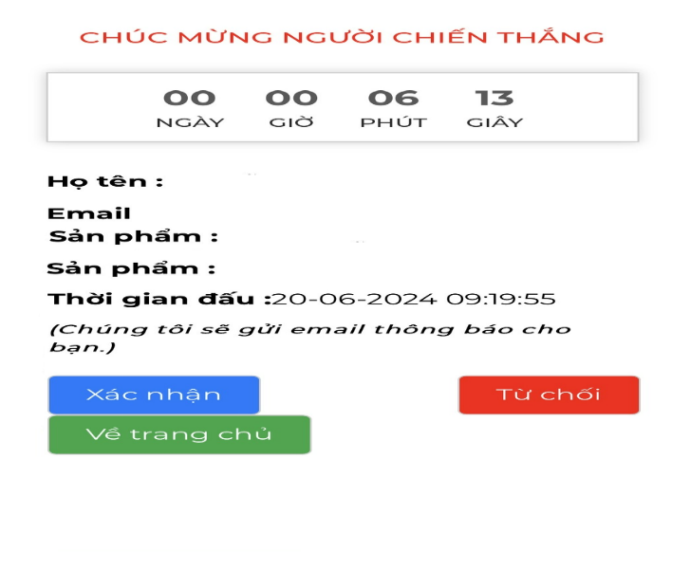

+ Trường hợp khách hàng tham gia đấu giá không trúng đấu giá, khi kết thúc cuộc đấu giá màn hình sẽ hiển thị thông báo

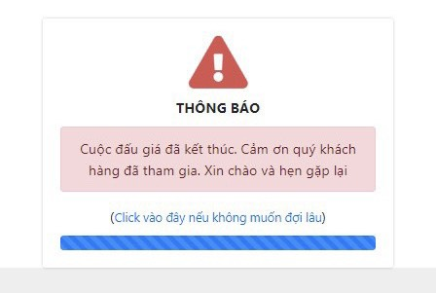

+ Trường hợp kết thúc thời gian đấu giá, có từ hai người trở lên cùng trả giá cao nhất thì người trả giá sớm nhất theo ghi nhận của hệ thống thông tin đấu giá trực tuyến là người trúng đấu giá.

- Đấu giá viên được phân công chịu trách nhiệm tổ chức thực hiện cuộc đấu giá trực tuyến căn cứ kết quả xác định người trúng đấu giá công bố người trúng đấu giá trên hệ thống đấu giá trực tuyến ngay sau khi cuộc đấu giá kết thúc.

**Điều 17. Thông báo kết quả đấu giá**

1. Kết quả cuộc đấu giá trực tuyến được Công ty đấu giá hợp danh Gia Lai Kon Tum thông báo cho người trúng đấu giá ngay sau khi có kết quả đấu giá trực tuyến.

2. Thông báo ghi rõ các thông tin về tài sản đấu giá, thời điểm bắt đầu và kết thúc việc trả giá, thời điểm hệ thống đấu giá trực tuyến ghi nhận giá trúng đấu giá.

**Điều 18. Biên bản cuộc đấu giá, từ chối ký biên bản đấu giá**

1. Biên bản cuộc đấu giá trực tuyến ghi nhận thời điểm bắt đầu tiến hành đấu giá, thời điểm kết thúc cuộc đấu giá, số người tham gia đấu giá, giá trúng đấu giá, người trúng đấu giá. Diễn biến của cuộc đấu giá được hệ thống đấu giá trực tuyến ghi nhận được trích xuất, có xác nhận của tổ chức đấu giá vận hành Trang thông tin đấu giá trực tuyến và đính kèm biên bản đấu giá.

2. Biên bản đấu giá phải được lập tại thời điểm kết thúc việc trả giá và có chữ ký của Đấu giá viên chịu trách nhiệm tổ chức thực hiện cuộc đấu giá trực tuyến, người ghi biên bản, người có tài sản đấu giá.

3. Biên bản đấu giá được gửi cho người trúng đấu giá để ký. Người trúng đấu giá có trách nhiệm ký tên và gửi về cho tổ chức thực hiện cuộc đấu giá trong thời hạn **05 ngày làm việc**, kể từ ngày kết thúc cuộc đấu giá. Người trúng đấu giá không ký biên bản và nộp lại biên bản đấu giá đã ký trong thời hạn nêu trên được xem là từ chối ký biên bản đấu giá và xem như không chấp nhận giao kết hợp đồng mua bán tài sản đấu giá hoặc không chấp nhận mua tài sản đấu giá, khoản tiền đặt trước của người này không được hoàn trả và được xử lý theo quy định của pháp luật.

**Điều 19. Từ chối kết quả trúng đấu giá**

1. Kết thúc thời gian trả giá, màn hình Người trúng đấu giá sẽ hiển thị thông tin tài sản trúng đấu giá và nút **“Đồng ý”** hoặc “**Không đồng ý**” kết quả trúng đấu giá đồng thời đồng hồ đếm ngược 05 phút. Nếu Người trúng đấu giá bấm nút “**Đồng ý**” hoặc không bấm nút nào trong vòng 05 phút, hệ thống sẽ ghi nhận Người trúng đấu giá đồng ý với kết quả đấu giá. Người trúng đấu giá sẽ được thông báo trúng đấu giá bằng email và trên hệ thống Website.

2. Nếu Người trúng đấu giá bấm nút **“Không đồng ý”** trong vòng 05 phút đếm ngược, hệ thống sẽ ghi nhận Người trúng đấu giá từ chối kết quả trúng đấu giá và xét giá trả liền kề. Nếu giá liền kề đó cộng với khoản tiền đặt trước ít nhất bằng giá đã trả của người từ chối kết quả trúng đấu giá, hệ thống sẽ gửi thông báo về quyền trúng đấu giá bằng Email và thông báo trên hệ thống Website cho người trả giá liền kề. Khi người trả giá liền kề nhận được Email thông báo kết quả trúng đấu giá trong vòng 24 giờ kể từ khi kết thúc thời gian trả giá, mà không phản hồi lại là **“Không đồng ý”** thì người đó sẽ là Người trúng đấu giá. Biên bản đấu giá và các tài liệu khác sẽ được gửi cho Người trúng đấu giá với giá liền kề.

Nếu trường hợp người trả giá liền kề nhận được email trúng đấu giá mà không muốn nhận thì sẽ phản hồi lại trên email với tiêu đề Trúng đấu giá là **“Không đồng ý”**.

3. Trường hợp giá liền kề cộng với khoản tiền đặt trước nhỏ hơn giá đã trả của người từ chối kết quả trúng đấu giá hoặc người trả giá liền kề không chấp nhận mua tài sản đấu giá thì cuộc đấu giá không thành. Người trả giá liền kề không chấp nhận mua tài sản đấu giá sẽ không bị mất tiền đặt trước.

**Điều 20. Rút lại giá đã trả**

1. Trường hợp rút lại giá đã trả:

Trong thời gian đấu giá (kể từ thời điểm bắt đầu tiến hành đấu giá đến thời điểm kết thúc đấu giá), nếu khách hàng đã chấp nhận giá đã trả (bấm nút OK) nhưng sau đó rút lại giá đã trả (bấm nút ) thì cuộc đấu giá vẫn tiếp tục và hệ thống bắt đầu từ giá của người trả giá liền kề trước đó.

2. Người rút lại giá đã trả sẽ bị hệ thống truất quyền tham gia cuộc đấu giá (bằng cách không hiển thị lên số bước giá để trả giá).

**Điều 21. Xử lý trường hợp phát sinh do lỗi kỹ thuật của hệ thống đấu giá trực tuyến**

1. Trường hợp do lỗi kỹ thuật của hệ thống đấu giá trực tuyến của tổ chức đấu giá tài sản vận hành Trang thông tin điện tử đấu giá trực tuyến khiến cuộc đấu giá không bắt đầu được thì khi có xác nhận của tổ chức đấu giá tài sản vận hành Trang thông tin điện tử đấu giá trực tuyến, tổ chức đấu giá tài sản dừng cuộc đấu giá trực tuyến và thông báo ngay cho người có tài sản quyết định thời gian tổ chức đấu giá lại.

2. Khi có xác nhận của tổ chức đấu giá tài sản vận hành Trang thông tin điện tử đấu giá trực tuyến về việc hủy cuộc đấu giá trực tuyến trong trường hợp do lỗi kỹ thuật của hệ thống đấu giá trực tuyến của tổ chức đấu giá tài sản vận hành Trang thông tin điện tử đấu giá trực tuyến khiến người tham gia đấu giá không thể trả giá, trả giá hợp lệ nhưng không được hệ thống ghi nhận hoặc ghi nhận sai thời gian trả giá sau khi cuộc đấu giá bắt đầu thì Tổ chức đấu giá tài sản thông báo cho người có tài sản biết để quyết định thời gian đấu giá lại.

3. Tổ chức đấu giá tài sản không chịu trách nhiệm bồi thường thiệt hại khi phát sinh trường hợp do lỗi kỹ thuật của hệ thống đấu giá trực tuyến quy định tại khoản 1, khoản 2 Điều này.

**Điều 22. Dừng cuộc đấu giá**

**1.** Cuộc đấu giá dừng trong các trường hợp sau đây:

a) Đấu giá viên dừng cuộc đấu giá khi phát hiện có hành vi thông đồng, dìm giá hoặc gây rối, mất trật tự tại cuộc đấu giá và thông báo cho tổ chức đấu giá tài sản.

b) Người có tài sản yêu cầu tổ chức đấu giá tài sản dừng việc tổ chức đấu giá khi có căn cứ cho rằng tổ chức đấu giá tài sản có hành vi vi phạm sau:

- Thông đồng, móc nối với người có tài sản đấu giá, người tham gia đấu giá, tổ chức thẩm định giá, tổ chức giám định tài sản đấu giá, cá nhân, tổ chức khác để làm sai lệch thông tin tài sản đấu giá, dìm giá, làm sai lệch hồ sơ đấu giá hoặc kết quả đấu giá tài sản.

- Cản trở, gây khó khăn cho người tham gia đấu giá trong việc đăng ký tham gia đấu giá, tham gia cuộc đấu giá.

c) Trường hợp do lỗi kỹ thuật của hệ thống đấu giá trực tuyến của tổ chức đấu giá tài sản vận hành Trang thông tin điện tử đấu giá trực tuyến khiến cuộc đấu giá không bắt đầu được.

d) Các trường hợp bất khả kháng.

**2.** Việc dừng cuộc đấu giá phải lập biên bản dừng tại cuộc đấu giá và có chữ ký của Đấu giá viên điều hành cuộc đấu giá, người có tài sản đấu giá, người ghi biên bản, đại diện những người tham gia đấu giá. Trong biên bản dừng cuộc đấu giá phải thể hiện rõ lý do dừng, thời gian dừng.

**3.** Trường hợp cá nhân, tổ chức có những hành vi vi phạm điểm a khoản 1 Điều này, Đấu giá viên truất quyền tham gia đấu giá đối với cá nhân, tổ chức có hành vi vi phạm và không được nhận lại khoản tiền đặt trước. Khoản tiền đặt trước thuộc về người có tài sản.

**4.** Trường hợp cá nhân, tổ chức không có hành vi vi phạm điểm a khoản 1 Điều này, khoản tiền đặt trước và tiền lãi (nếu có) được giữ trong tài khoản của tổ chức đấu giá cho tới khi mở lại cuộc đấu giá trừ trường hợp có thỏa thuận khác.

**Điều 23. Huỷ kết quả đấu giá tài sản**

**1.** Kết quả đấu giá tài sản bị huỷ trong các trường hợp sau:

a) Theo thỏa thuận giữa người có tài sản đấu giá, tổ chức đấu giá tài sản và người trúng đấu giá về việc hủy kết quả đấu giá tài sản hoặc giữa người có tài sản đấu giá và người trúng đấu giá về việc hủy giao kết hợp đồng mua bán tài sản đấu giá, hủy bỏ hợp đồng mua bán tài sản đấu giá, trừ trường hợp gây thiệt hại hoặc làm ảnh hưởng đến lợi ích của Nhà nước, quyền, lợi ích hợp pháp của cá nhân, tổ chức;

b) Hợp đồng dịch vụ đấu giá tài sản, hợp đồng mua bán tài sản đấu giá bị Tòa án tuyên bố vô hiệu theo quy định của pháp luật về dân sự trong trường hợp người trúng đấu giá có hành vi vi phạm quy định tại điểm b khoản 5 Điều 9 Luật đấu giá tài sản 2016;

c) Hợp đồng dịch vụ đấu giá tài sản bị hủy bỏ theo quy định tại khoản 6 Điều 33 của Luật đấu giá tài sản năm 2016;

d) Người có tài sản đấu giá, người tham gia đấu giá, người trúng đấu giá, tổ chức đấu giá tài sản, đấu giá viên có hành vi thông đồng, móc nối, dìm giá trong quá trình tham gia đấu giá dẫn đến làm sai lệch thông tin tài sản đấu giá hoặc hồ sơ tham gia đấu giá hoặc kết quả đấu giá tài sản;

đ) Theo quyết định của người có thẩm quyền xử phạt vi phạm hành chính trong trường hợp đấu giá tài sản nhà nước khi có một trong các căn cứ quy định tại khoản 6 Điều 33 của Luật đấu giá tài sản năm 2016;

e) Trường hợp do lỗi kỹ thuật của hệ thống đấu giá trực tuyến khiến người tham gia đấu giá không thể trả giá, trả giá hợp lệ nhưng không được hệ thống ghi nhận hoặc ghi nhận sai thời gian trả giá.

**2.** Bên có lỗi dẫn đến phải hủy kết quả đấu giá tài sản phải bồi thường thiệt hại cho các bên còn lại theo quy định của pháp luật.

**3.** Trường hợp kết quả đấu giá tài sản bị hủy theo quy định tại khoản 1 Điều này thì người tham gia đấu giá được hoàn trả lại tiền hồ sơ và tiền đặt trước đã nộp cho tổ chức đấu giá.

**Điều 24. Điều khoản khác**

**1.** Trước khi mở cuộc đấu giá **01 ngày làm việc**, người phải thi hành án có quyền nhận lại tài sản nếu nộp đủ tiền thi hành án và thanh toán các chi phí thực tế, hợp lý đã phát sinh từ việc cưỡng chế thi hành án, tổ chức đấu giá.

Người phải thi hành án có trách nhiệm hoàn trả phí tổn thực tế, hợp lý cho người đăng ký mua tài sản. Mức phí tổn do các bên thỏa thuận; nếu không thỏa thuận được thì yêu cầu Tòa án giải quyết.

**2.** Trường hợp trong cùng một cuộc đấu giá mà có nhiều tài sản được đấu giá để thi hành án thì cơ quan thi hành án dân sự yêu cầu tổ chức đấu giá thực hiện việc đấu giá theo thứ tự từ tài sản có giá trị lớn nhất. Trường hợp số tiền thu được đã đủ để thi hành nghĩa vụ và các chi phí theo quy định thì không tiếp tục đấu giá các tài sản còn lại.

**3.** Trường hợp đấu giá tài sản lần đầu có nhiều người đăng ký tham gia đấu giá nhưng chỉ có một người đủ điều kiện tham gia và không đủ điều kiện để tổ chức cuộc đấu giá hoặc trường hợp cuộc đấu giá không tổ chức được thì người đăng ký tham gia đấu giá được hoàn trả lại tiền hồ sơ và tiền đặt trước đã nộp vào tài khoản của tổ chức đấu giá (nếu có) theo quy định pháp luật. Không hoàn trả tiền hồ sơ đối với tổ chức, cá nhân có hành vi vi phạm quy định của pháp luật đấu giá trong thời gian tổ chức đấu giá.

**Điều 25.** Các Phòng (ban), đơn vị trực thuộc và các tổ chức, cá nhân liên quan có trách nhiệm chấp hành quy chế này.

Trong quá trình thực hiện, nếu phát sinh vấn đề vướng mắc, các bộ phận và đơn vị trực thuộc Công ty đấu giá hợp danh Gia Lai Kon Tum báo cáo đề xuất Ban Tổng Giám đốc xem xét giải quyết, hoặc bổ sung sửa đổi cho phù hợp./.

|  |  |
| --- | --- |
|  | **TUQ. TỔNG GIÁM ĐỐC**  **PHÓ GIÁM ĐỐC CHI NHÁNH**  **(đã ký)**  ***Đỗ Thị Hảo*** |